Osvežilna poletna jogurtova breskova torta
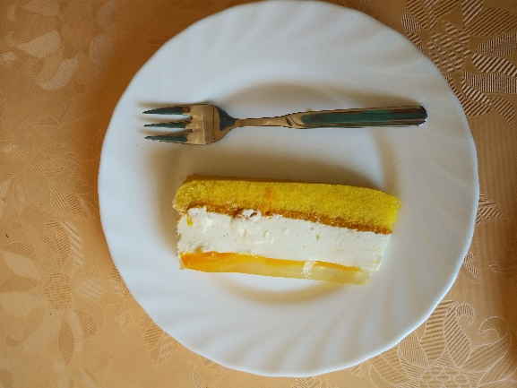
Velikost: premer 28 cm
Višina izdelane torte: 5 cm
Pripomočki: obroč za torte, pekač za torte…

Sestavine za biskvit:
- 4 jajca
- 110 g sladkorja
- 1 vanili sladkor
- 120 g moke
Sestavine za nadev:
- 250 g breskovega jogurta
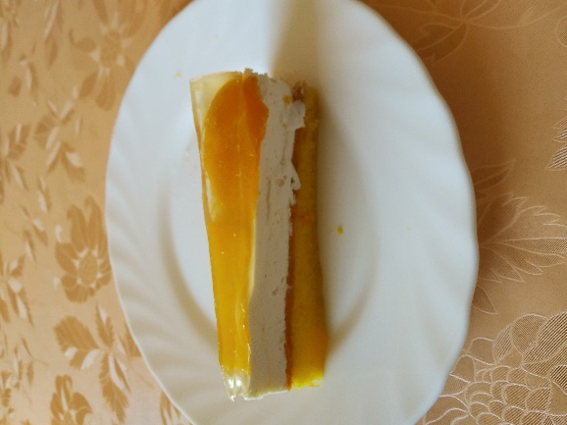
- 250 g vanilijevega jogurta
- 130 g sladkorja v prahu
- 1 vanili sladkor
- sok polovice limone
- 7 lističev želatine
- 7 žlic vode (za raztapljanje želatine)
- 300 g sladke smetane za stepanje
- 100 g breskove ali marelične marmelade
- 1 vložen breskov kompot (820 g)
Preliv:
- 2 svetla preliva za torte
- 1 mali vložen breskov kompot (410 g) – po želji

- Priprava biskvita
Jajca, sladkor in vanili sladkor penasto umešamo. Dodamo moko, premešamo in vlijemo maso v okrogel model premera 28 cm, ki smo ga obložili s peki papirjem. Pečemo na 180 stopinj Celzija 10 do 12 minut.

- Priprava jogurtovega nadeva
Jogurte zmešamo s sladkorjem v prahu, vanili sladkorjem ter limoninim sokom. Lističe želatine namočimo v hladni vodi, nato jih ožamemo in raztopimo v vroči vodi ter primešamo jogurtovi masi. Pri pripravi želatine naj ti pomagajo starši, saj želatina ne sme zavreti. Nato dobljeni jogurtovi masi primešamo še stepeno sladko smetano.

- Priprava sadnega nadeva
Sadje iz kompota odcedimo in ga zmiksamo.

- Sestavljanje torte
Če želimo bolj sočno torto, biskvit namočimo z breskovim sokom (uporabi 1 dl soka od kompota). Nato premažemo biskvit z marmelado in obložimo z miksanim sadjem. Okoli biskvita nato namestimo obroč za torto. Nato nalijemo jogurtovo maso. V hladilniku naj stoji vsaj 2 uri.

- Preliv
Preliv pripravimo po navodilih iz vrečke. Po želji na že trdo jogurtovo oblogo namestimo narezane breskve iz kompota in prelijemo s prelivom.

Dodatni nasvet: namesto želatine v lističih lahko uporabite tudi instant želatino v prahu. Zadostuje 30 g oz. 1 vrečka te želatine.

